Резюме
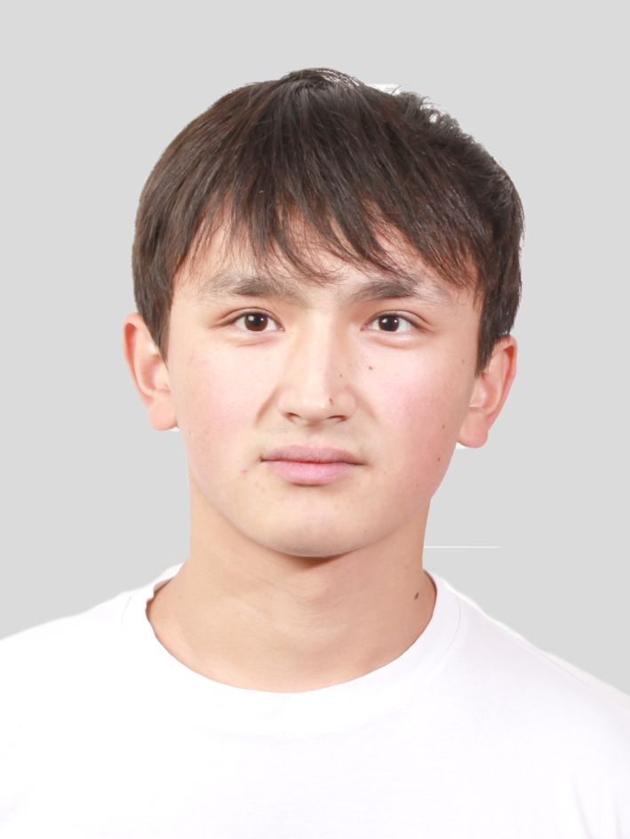
Елюбаев Ерболат Аманжолович
Дата рождения: 16.04.1994
Адрес проживания: г. Караганда,ул Газалиева 7 кв18
Телефон: 8(702)44-55-66-2
e-mail: era_16@mail.ru

Цель: получение должности связанной со специальностью, карьерный рост.

Образование: 2012-2016, Карагандинский государственный технический университет, факультет энергетики, автоматики и телекоммуникаций, специальность электроэнергетика.

Дополнительная информация:

- Июль-август 2015 г.: производственная практика в АО «АрселорМиттал Темиртау» шахта Cаранская.

- май 2015 г.: участие во Всероссийском чемпионате по решению топливно-энергетических кейсов, было занято 3-е место.

- июнь-июль 2014 г: производственная практика в ТОО «Энергосистемы ЭЛТО».

-Опыт работы в проектировочной организации «НПО ЯНА»
Профессиональные навыки: уверенный пользователь ПК: Microsoft Office, СorelDraw, MathCad, AutoCAD навыки работы в сети Интернет. Средний уровень знания английского языка Pre-intermediate (разговорный).
Личные качества: целеустремленность, инициативность, быстрая обучаемость, умение работать в команде, нацеленность на результат, самообразование, ответственность, настойчивость, стрессоустойчивость, коммуникабельность.

